# Reporte de Procesos

Semana 14

## Apoyo a los Procesos

Durante esta semana no se han realizado cambios a los procesos.

## Seguimiento a Procesos

Al parecer se están reportando los datos de forma oportuna, aunque solo se tienen datos correspondientes al proceso general.

## Análisis de Procesos

Durante esta semana no se terminaron actividades relacionadas a los procesos definidos por el equipo:

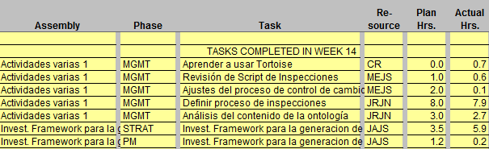

## Seguimiento a PIP’s

A pesar de algunos comentarios sobre los procesos, aún no se han registrado PIP’s en el Workbook.